**Сушкевич Андрей (Suszkiewicz Andrzey)**

20 января 1790 г – венчание с Евдокией Каминской (НИАБ 136-13-894, лист 68, №2/1790-б (ориг)).

**НИАБ 136-13-894:** Лист 68. **Метрическая запись №2/1790-б (ориг).**

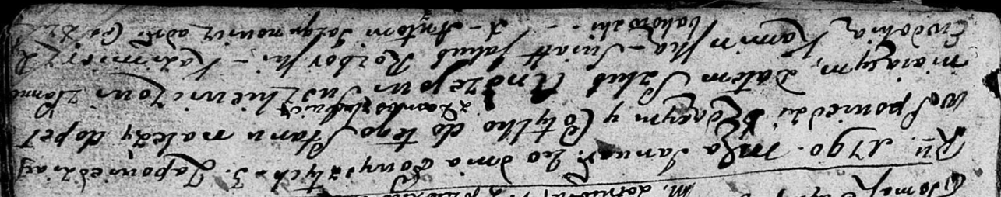

Дедиловичская Покровская церковь. 20 января 1790 года. Метрическая запись о венчании.

Suszkiewicz Andrzey – жених, с деревни Домашковичи.

Kaminska Ewdokija – невеста.

Rozborski Jakub – свидетель.

Rybakowski? Kazimierz – свидетель.

Jazgunowicz Antoni – ксёндз.